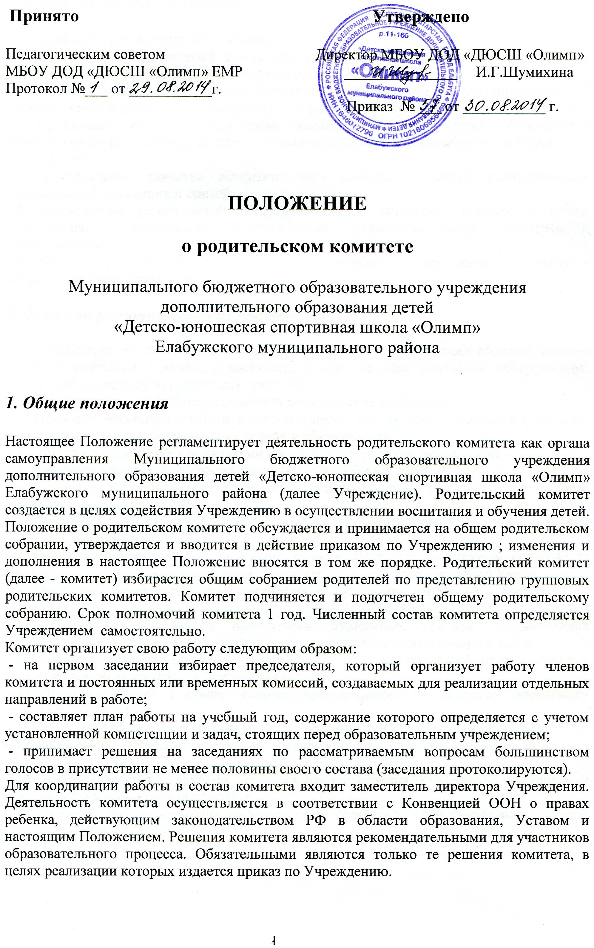
2. Основные задачи комитета

2.1. Содействие руководству Учреждения:
- в совершенствовании условий для осуществления образовательного процесса, охраны жизни и здоровья обучающихся, свободного развития личности;
- в защите законных прав и интересов обучающихся, в т. ч. социально незащищенных;
- в организации и проведении школьных и городских мероприятий.
2.2. Организация работы с родителями (законными представителями) обучающихся Учреждения по разъяснению их прав и обязанностей, значения всестороннего воспитания ребенка в семье.
2.3. Установление единства воспитательного влияния на детей педагогическим коллективом Учреждения и семьей.
2.4. Привлечение родительской общественности к активному участию в жизни Учреждения к организации педагогической пропаганды среди родителей и общественности.
2.5. Оказание непосредственной помощи руководству в укреплении материально-технической базы Учреждения.

3. Функции родительского комитета

3.1. Содействует обеспечению оптимальных условий для организации образовательного процесса (оказывает помощь, в частности, в приобретении инвентаря, оборудования, подготовке наглядных методических пособий).
3.2. Координирует деятельность групповых родительских комитетов.
3.3. Проводит разъяснительную и консультативную работу среди родителей (законных представителей) обучающихся об их правах и обязанностях.
3.4. Оказывает содействие в проведении школьных и городских мероприятий.
3.5. Участвует в подготовке Учреждения к новому учебному году.
3.6. Совместно с руководством Учреждения контролирует организацию качественного медицинского обслуживания.
3.7. Оказывает помощь руководству Учреждения в организации и проведении общих родительских собраний.
3.8. Рассматривает обращения в свой адрес, а также обращения по вопросам, отнесенным настоящим Положением к компетенции комитета, по поручению директора Учреждения.
3.9. Обсуждает локальные акты Учреждения по вопросам, входящим в компетенцию комитета.
3.10. Принимает участие в организации безопасных условий осуществления образовательного процесса, выполнения санитарно-гигиенических правил и норм.
3.11. Организует и проводит собрания, доклады, лекции для родителей, беседы (круглые столы) по вопросам семейного воспитания детей.
3.12. Взаимодействует с общественными организациями по вопросам пропаганды традиций Учреждения.
3.13. Взаимодействует с педагогическим коллективом ДЮСШ по вопросам профилактики правонарушений, безнадзорности и беспризорности среди несовершеннолетних обучающихся.
3.14. Взаимодействует с другими органами самоуправления Учреждения по вопросам относящимся к компетенции комитета.
3.15. Осуществляет мероприятия по укреплению хозяйственной и учебно-материальной базы Учреждения

4. Права родительского комитета

4.1. Вносить предложения руководству и органам самоуправления Учреждения по совершенствованию управления, получать информацию о результатах их рассмотрения.
4.2. Обращаться за разъяснениями в учреждения и организации по вопросам воспитания детей.
4.3. Заслушивать и получать информацию от руководства Учреждения, других органов управления о результатах образовательного процесса, о воспитании обучающихся.
4.4. Вызывать на свои заседания родителей (законных представителей) обучающихся по представлению (решению) группового родительского комитета, исчерпавшего возможности педагогического воздействия.
4.5. Принимать участие в обсуждении локальных актов Учреждения в части установления прав обучающихся.
4.6. Давать разъяснения и принимать меры по рассматриваемым обращениям родителей (законных представителей) обучающихся, председателей групповых родительских комитетов по вопросам охраны жизни и здоровья обучающихся, соблюдению их прав.
4.7. Выносить общественное порицание родителям, уклоняющимся от воспитания детей в семье.
4.8. Поощрять родителей (законных представителей) обучающихся за активную работу в комитете, оказание помощи в проведении общих мероприятий, за укрепление материально-технической базы образовательного процесса.
4.9. Организовывать постоянные или временные комиссии под руководством членов комитета для исполнения своих функций на более высоком уровне.
4.10. Разрабатывать и принимать локальные акты в рамках установленной компетенции.
4.11. Председатель комитета может присутствовать (с последующим информированием комитета) на заседаниях педагогического совета, других органов самоуправления по вопросам соблюдения Устава, дисциплины, соблюдения прав обучающихся.
4.12. Принимать участие в решении вопросов по оказанию материальной помощи социально незащищенным обучающимся.

5. Ответственность родительского комитета

Комитет отвечает за:
5.1. Выполнение плана работы.
5.2. Выполнение решений, реализацию рекомендаций Учреждения, педагогическими работниками и родителями (законными представителями) обучающихся в вопросах семейного и общественного воспитания.
5.4. Качественное принятие решений в соответствии с действующим законодательством.
5.5. Бездействие отдельных членов комитета или всего комитета.
Члены комитета, не принимающие участия в его работе, по представлению председателя могут быть отозваны избирателями (общим родительским собранием)
.
6. Организация работы

6.1. В состав Комитета входят представители родителей (законных представителей) обучающихся, по три от каждого отделения . Представители в Комитет избираются ежегодно на родительских собраниях в начале учебного года.
6.2. Численный состав Комитета определяет самостоятельно.
6.3. Из своего состава Комитет избирает председателя и заместители председателя, секретаря.
6.4. Комитет работает по разработанным и принятым им регламенту работы и плану, которые согласуются с директором Учреждения.
6.5. О своей работе Комитет отчитывается перед общешкольным родительским собранием не реже одного раза в год.
6.6. Комитет правомочен выносить решения при наличии на заседании не менее половины своего состава. Решения принимаются простым большинством голосов.
6.7. Переписка Комитета по вопросам, относящимся к его компетенции, ведется от имени Учреждения, документы подписывают директор и председатель Комитета

7. Делопроизводство родительского комитета

7.1. Комитет ведет протоколы своих заседаний и общих родительских собраний.
7.2. Планы, отчеты о проделанной работе, протоколы заседаний хранятся в канцелярии Учреждения. Срок хранения не более трех лет.
7.3. Ответственность за делопроизводство в комитете возлагается на председателя или избранного секретаря комитета.

